СОВЕТ НАРОДНЫХ ДЕПУТАТОВ
СЕЛЯВИНСКОГО СЕЛЬСКОГО ПОСЕЛЕНИЯ
ЛИСКИНСКОГО МУНИЦИПАЛЬНОГО РАЙОНА
ВОРОНЕЖСКОЙ ОБЛАСТИ
______________________________________________________

РЕШЕНИЕ

от «12» мая 2015г. № 174
с. Селявное

Об утверждении схемы избирательного округа по выборам депутатов Совета народных депутатов Селявинского сельского поселения Лискинского муниципального района Воронежской области

В соответствии с решением избирательной комиссии муниципального образования «Селявинское сельское поселение Лискинского муниципального района Воронежской области» от 26.02.2015 года № 5 «Об определении схемы избирательного округа по выборам депутатов Совета народных депутатов Селявинского сельского поселения Лискинского муниципального района Воронежской области» и на основании статей 20 и 21 Закона Воронежской области «Избирательный Кодекс Воронежской области», Совет народных депутатов Селявинского сельского поселения Лискинского муниципального района Воронежской области
РЕШИЛ:
- Образовать и утвердить на территории Селявинского сельского поселения единый одиннадцатимандатный избирательный округ по выборам депутатов Совета народных депутатов Селявинского сельского поселения Лискинского муниципального района Воронежской области по мажоритарной избирательной системе в границах поселения.
- Утвердить схему и графическое изображение единого одиннадцатимандатного избирательного округа по выборам депутатов Совета народных депутатов Селявинского сельского поселения Лискинского муниципального района Воронежской области по мажоритарной избирательной системе, согласно приложений 1 и 2.
- Настоящее решение вступает в силу с момента его обнародования.

Председатель Совета
народных депутатов Е.Ю. Чалая

Глава Селявинского
сельского поселения А.Н. Семченко

Приложение 1
к решению Совета народных депутатов
Селявинского сельского поселения
Лискинского муниципального района
Воронежской области

от «12» мая 2015г № 174

Схема
избирательных округов по выборам депутатов Совета народных депутатов Селявинского сельского поселения Лискинского муниципального района Воронежской области шестого созыва

Наименование  округа | Граница  округа | Местонахождение  избирательной  комиссии | Количество  избирателей | Число  избираемых  депутатов
Единый одиннадцати-мандатный  избирательный округ | Селявинское  сельское  поселение Лискинского муниципального района Воронежской области | с. Селявное (Селявинское сельское поселение),  ул. 9 Мая, д. 3  (здание администрации  поселения) | 896 | 11

Приложение 2
к решению Совета народных депутатов
Селявинского сельского поселения
Лискинского муниципального района
Воронежской области

от «12» мая 2015г № 174

Графическое изображение схемы
избирательных округов по выборам депутатов Совета народных депутатов
Селявинского сельского поселения Лискинского муниципального района Воронежской области шестого созыва

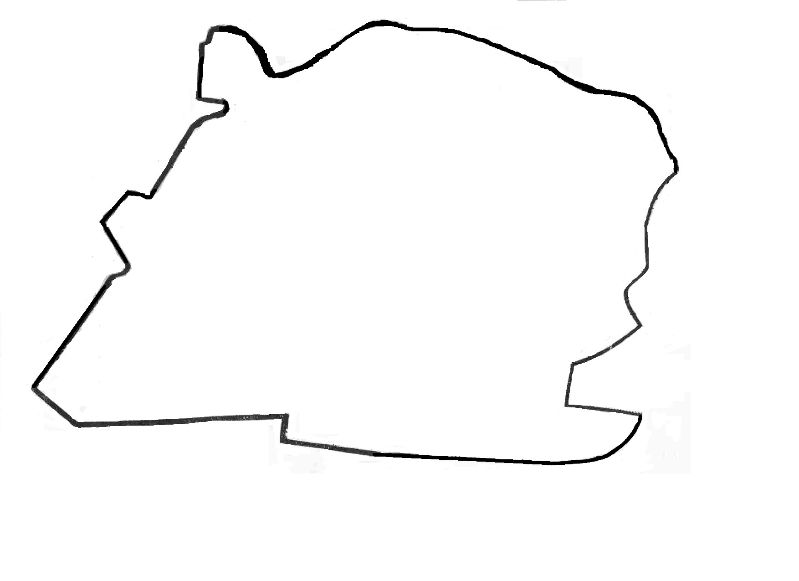
Селявинское сельское поселение

- с. Селявное

- х. Вязники
- п. тубсанатория
«Дивногорье»

- х. Дивногорье

